螺旋板换热器结构说明

I型不可拆式螺旋板换热器
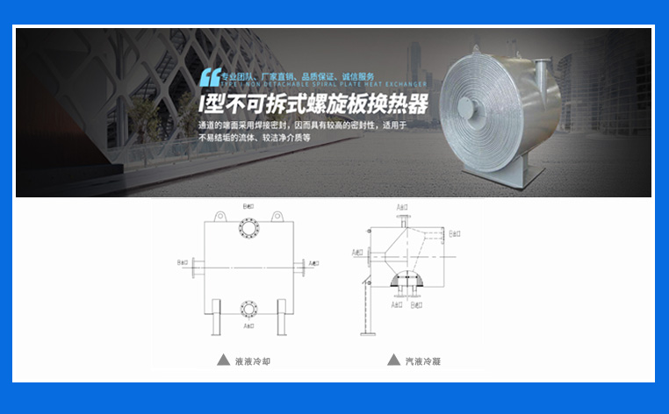
通道的端面采用焊接密封，因而具有较高的密封性，适用于不易结垢的流体、较洁净介质等。

II型可拆式螺旋板换热器
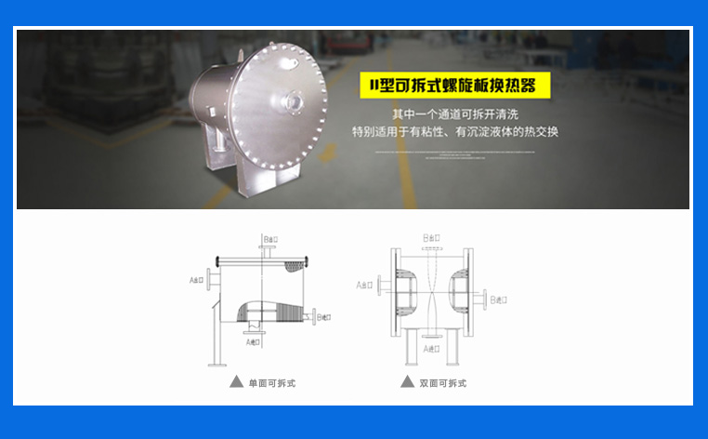
其中一个通道可拆开清洗，特别适用于有粘性、有沉淀液体的热交换。

III型贯通式螺旋板换热器
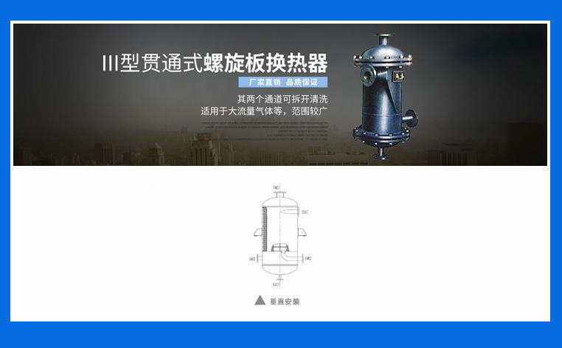
其两个通道可拆开清洗，适用于大流量气体等，范围较广。

